Введение в программирование на python
Python – это высокоуровневый интерпретируемый кроссплатформенный язык программирования.
Язык программирования – это набор правил (инструкций), благодаря которому возможно взаимодействие человека с компьютером, то есть это инструмент, с помощью которого вы можете управлять компьютером
Низкоуровневые языки: созданы для удовлетворения нужд конкретной компьютерной архитектуры и учитывают требования «железа», поэтому скорость их работы, в отличие от высокоуровневых выше.
Однако работать с такими языками трудно. Примеры: assembler, cil
Высокоуровневые языки: их должны понимать люди, и с ними должно быть удобно работать. Скорость выполнения программ компенсируется скоростью ее написания. Примеры: Python, C++, Java, Kotlin, C# и так далее
Программы написанные на высокоуровневых языках, требуют для своей работы и хранения значительно больше памяти, чем программы написанные на низкоуровневых языках
Машинный код – набор команд, которые выполняются центральным процессором компьютера.
Машинный код представляет собой самое низкоуровневое представление компьютерной программы
Транслятор – это переводчик программ с языков высокого уровня на машинный язык, с которым может работать процессор.
Язык на котором написана входная программа называется исходный язык, а сама входная программа называется исходный код.
Выходной язык называется целевым языком или объектным кодом.
Разновидности трансляторов:
- Компиляторы
- Интерпретаторы
Компилятор выполняет преобразование программы, написанной на языке высокого уровня в машинный код, затем этот код записывается в исполняемый файл, который может быть запущен как обычная программа.
Компиляция выполняется единожды, а исполняемый файл программы может использоваться в системе множество раз.
Интерпретатор напрямую выполняет текст кода, строка за строкой, без предварительного преобразования в машинный код. Программа всегда остается в исходном коде. В системе должен всегда стоять интерпретатор.
Кроссплатформенность – способ программы работать в более чем одной операционной системе. То есть программа может быть запущена на любом устройстве. Главное, чтобы в этой системе стоял интерпретатор.
Синтаксис языка программирования – это набор правил, на основе которых строится программа.
Преимущества языка python:
- Простой синтаксис
- Многогранность применения
- Обилие дополнительных библиотек
Недостатки:
- Скорость работы
- Неоптимальный расход ресурсов памяти

Переменные и ввод/вывод данных
Переменная – это именованная область памяти компьютера, адрес которой позволяет получить доступ к данным.
Память — это упорядоченная последовательность ячеек (байт), в которых располагаются данные. Каждая ячейка имеет свой номер – адрес
Функция – фрагмент кода, к которому можно обраться из любого другого места
Алгоритм – набор последовательных действий, направленных на достижение поставленной цели или решения конкретной задачи
Результат который возвращает функция, называют возвращаемым значением функции
Выражение в круглых скобках, следующих за названием функции, называется аргументом функции. Аргументы – это данные, которые необходимы функции для работы.

Типы данных и их классификация
Типы данных бывают:
- Встроенными (build-in) – такие типы не надо отдельно устанавливать, они уже идут в комплекте с интерпретатором Python;
- Загружаемые из библиотек
- Создаваемыми самостоятельно
- 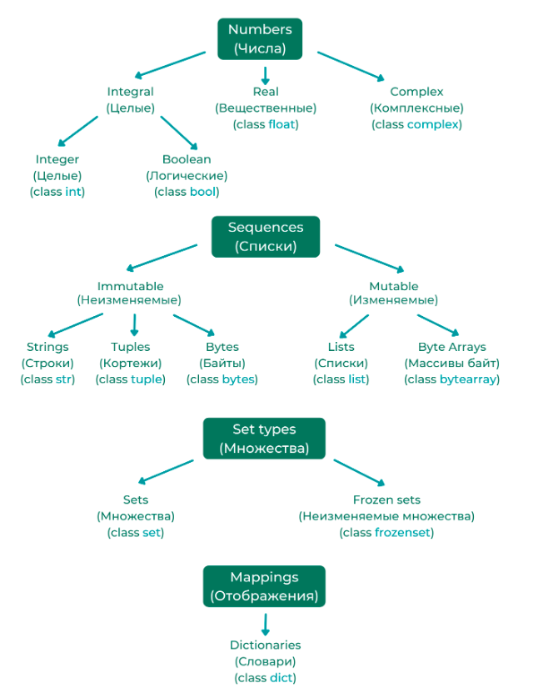
Python – язык с неявной сильной динамической типизацией.
Динамическая типизация означает, что тип переменной определяется во время выполнения программы, а не во время компиляции. Поэтому справедливо говорить, что переменная – это контейнер. Во время выполнения в него можно положить данные одного типа, после чего заменить данными другого типа.
Сильная типизация означает, что мы не можем совершать операции над объектами разных типов без приведения из к одному типу
Неявная типизация означает что тип переменной не нужно указывать при ее объявлении
Все типы данных можно разделить на две группы: изменяемые/мутабельные и неизменяемые/иммутабельные
Неизменяемые типы данных:
- Целые числа
- Числа с плавающей точнкой
- Строки
- Логические переменные
- Кортежи
Изменяемые типы данных
- Списки
- Словари
- Множества

Числовые типы данных
К числовым типам данных относятся целые числа, числа с плавающей точкой и логические значения
Множество целых чисел представлено натуральными числами (1, 2, 3, 4, 5 и т.д.), противоположными им (-1, -2, -3, -4, -5), а также нулем.
Порядок выполнения арифметических операций
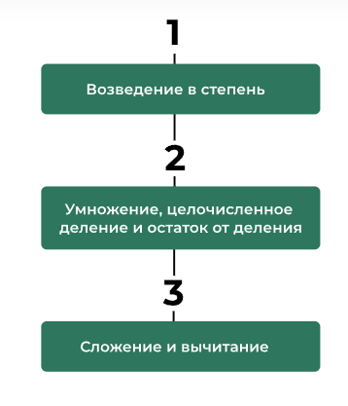
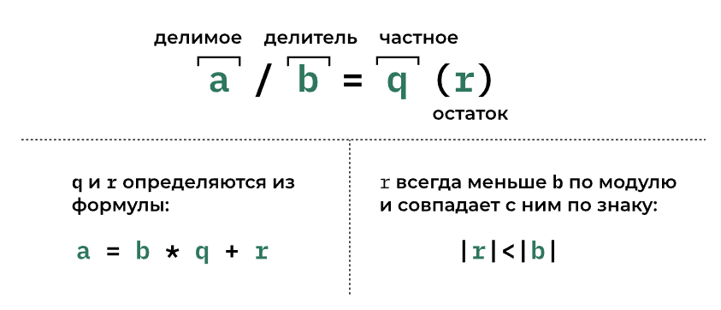
a = -5
b = 2
q = a // b # хочется получить 2, как и в прошлый раз, но q = -3
r = a % b # а остаток остался тот же, r = 1

Дело в том, что максимальное число, которое можно нацело разделить на число при условии, что остаток будет положительным — это -6. При его делении на 2 получаем -3 и соответствующий остаток, равный 1.

Числа с плавающей точкой
Общепринятыми две записи чисел с плавающей точкой – в десятичной форме и в экспоненциальной.
Десятичная форма нам привычка – сначала записывается целая часть, десятичный разделитель и за ним дробная часть:
a = 5.4321
print(a)
# 5.4321

В результате некоторых операций может случиться так, что число становится очень большим (или очень маленьким), его трудно представить в десятичном виде.
В таком случае на помощь приходит экспоненциальная форма записи числа:
print(a**100)
# 3.138886636534116e+73

Слева от буквы e находится мантисса. Это обычное дробное число, для которого есть соглашение о том, что оно больше или равно 1 и меньше 10. Справа от буквы e записан порядок числа. Иными словами, это степень числа 10. В таком случае это число можно прочитать как: «3.138886636534116 умножить на 10 в степени 73»
В памяти компьютера мантисса (само число, его значащие цифры) хранятся отдельно, а показатель степень числа – отдельно.
Числа с плавающей точкой, в отличие от целых чисел, не обладают бесконечной точностью. Это обусловлено способом их хранения в Python. Для хранения числа используется ограниченное количество памяти в (байтах), которых хватает только на то, чтобы корректно вычислить 16 знаков.
Для обхода этой проблемы, если необходимо использовать более точные вычисления, могут использоваться классы Fraction и Decimal
Округление чисел
print(1.00+0.01-3.01) # ожидается -2.0
# -1.9999999999999998

В таких ситуациях рекомендуется выполнять округление чисел. Для округления чисел с плавающей точкой по математическим правилам необходимо пользоваться функцией round().
print(round(1.00+0.01-3.01))
# -2

Логические переменные
По своему смыслу логические значения остаются эквивалентны нулю (False) и единице (True). И это является причиной того, что их также относят к численным.
Отличие заключается в том, что значений всегда два, но более существенно то, что для них определены собственные, логические, операции.

Типы данных: строки
Строки – это неизменяемый тип данных, предназначенный для хранения текстовой информации. Строки предоставляют собой последовательности символов.
Подстрока – часть исходной строки, состоящая из последовательно идущих символов.
Методы для работы со строками
Методы – это функции, которые определены внутри всего типа строк и принадлежат только ему. Методы вызываются по шаблону my_str.<имя_метода>(<аргументы>) То есть метод вызывается от имени объекта строки.
Метод find(substr) определенный для строк, позволяет находить символы и подстроки.
Ряд методов позволяет определить, состоит ли строка из цифр, букв или одновременно из букв и цифр:
s = "Hello!"

print(s.isdigit()) # строка состоит только из цифр?
# False

print(s.isalpha()) # строка состоит только из букв?
# False

print(s.isalnum()) # строка состоит только из цифр и букв?
# False

colors = 'red blue green'
print(colors.split())
# ['red', 'blue', 'green']

Результат работы этого метода – список строк.
Список – это пронумерованный набор элементов.
CSV (Comma-Separated Vaalue) – значения, разделенные запятыми – это файл текстового формата, который используется для предоставления табличных данных.
Строки можно не только разбивать, но и соединять.
colors = 'red green blue'
colors_split = colors.split() # список цветов по отдельности
colors_joined = ' and '.join(colors_split) # объединение строк
print(colors_joined)
# red and green and blue

Метод join применяется к символу/строке-разделителю, а в аргумент метода помещается список строк, которые нужно объединить.

Форматирование строк
Форматирование строк можно сделать различными способами:
- С помощью оператора %
- Методом format()
- F-строками (форматированные строки)
Оператор % является устаревшим способом
Метод format()
Внутри фигурных скобок мы можем указать число – порядковый номер аргумента format. Если числа не проставлять, то значения проставляются в порядке их указания в format().
print('The {0} currency rate on the date {2} is {1}'.format(currency, rate, cur_date))

С помощью форматирования мы также можем задавать, в каком виде нам надо вывести аргументы. Например, мы можем указать, какое количество цифр после запятой выводить для вещественных чисел, или задать ширину строки. Если строка меньше ширины, чем точность, то она будет дополнена пробелами. Если точность вещественного числа меньше заданной, то число будет дополнено нулями:
print('The {} currency rate on the date {} is {:.3f}'.format(currency, cur_date, rate))
#The EUR currency rate on the date 20.06.2021 is 86.370

Точка показывает, что мы задаем формат для дробной части, 3 – столько знаков нам надо отобразить, f – задает тип, float – вещественное число
f-строки
f-строки еще называют форматированными строками или интерполированными строками.
Для значений в f-строках можно также указывать форматы после двоеточия, как и при использовании метода format. Двоеточие ставим после имени переменной или после выражения:
print(f'The {currency} currency rate on the date {cur_date} is {rate:.3f}')
#The EUR currency rate on the date 20.06.2021 is 86.370

Программирование на Python
Списки и кортежи
Списки – это упорядоченная изменяемая коллекция объектов произвольных типов
Упорядоченность – каждый элемент списка пронумерован
Методы списков
.clear() – данный метод очищает список
.count() – подсчитывает количество вхождении элементов в список
.extend() – расширяет один список другим
.reverse() – разворачивает список
.sort() – сортирует список
Строки – это списки. Строка в памяти компьютера представляется также как представляется список.
Кортеж
Кортеж – неизменяемая структура данных. Его можно создать один раз и затем использовать без модификации элементов внутри.
Кортежи занимают меньший объем памяти. Чтобы увидеть это, можно воспользоваться хитрым методом у структур данных - .__sizeof__()
Кортеж можно использовать в качестве ключей для словарей
Создать кортеж можно двумя способами:
- С помощью конструктора типа typle()
- С помощью круглых скобок
Чтобы создать кортеж с одним элементом, нужно поставить после этого элемента запятую
Словарь
Поиск всегда идет по ключу. Нельзя испольльзовать значение в качестве ключа.
Ключи в словаре должны быть уникальными. Если вставлять в словарь два одинаковых ключа с разными значениями, то тогда в качестве значения применится последнее значение.
Словарь является неупорядоченной структурой, то есть ключи и их значения в оперативной памяти лежат не по порядку, поэтому сортировка словаря не имеет смысла и у него нет метода .sort()
Методы работы со словарями
- .clear() – вернется пустой словарь.
- .keys() – возвращает ключи словаря
- .values() – вернет данные типа dict_values. Значения без ключей
- .get() возвращает значение по ключу, если такого ключа нет то вернет None
friends["Matvey"]
# Ошибка KeyError: "Matvey"

friends.get("Matvey")
# None

Также .get() позволяет вывести значение по умолчанию для отсутствующего ключа. Это второй аргумент в методе .get()
- .update() – принимает в качестве аргумента словарь, которым нужно расширить уже имеющийся словарь или обновить уже имеющееся значение.
- .pop() – удаляет из словарей элементы и возвращает результат – удаленное значение. В аргумент мы передаем ключ, а из словаря удаляется и ключ и значение. Метод изменяет словарь
- setdefault() – принимает два параметра: ключ и значение по умолчанию, если этого ключа нет.
В качестве ключа должен выступать неизменяемый тип данных (числа, строки, кортежи), а в качестве значения может выступать любая структура

Множества
Множества – это структура данных, состоящая только из уникальных элементов. Типы элементов внутри множества могут быть различными. Порядок элементов не фиксирован, то есть элементы не упорядочены.
Элементы внутри множеств могут быть только неизменяемых типов.
В отличии от списков, где элементы хранятся в виде последовательностей, в множествах порядок хранения элементов не определен. Внутри множества представлены с помощью «хитрых» алгоритмов, которые позволяют выполнять операции типа «проверить принадлежность элемента к множеству» быстрее, чем просто перебором всех элементов множества.
На практике множества используются в случаях, когда надо взять только уникальные элементы из списка, а затем посмотреть только те элементы, которые есть либо в двух множествах, либо в каком-то одном их них.
Пустое множество можно задать одним способом – через конструктор типов set()
set1 = set()
set1
# set()

Методы множеств
- .add() – Добавляет новый элемент в множество
- .update() – добавляет несколько элементов в множество. В качестве аргумента принимает один или несколько итерируемых объектов
- .discard() – убирает элемент из множества. Если элемента нет то ничего не произойдет
- .remove() – убирает элемент из множества. Если элемента нет, то выдаст ошибку
- .union() – отбирает из двух множеств все элементы, которые есть хотя бы в одном из них.
- .intersection() – возвращаются все элементы, которые есть в обоих множествах.
- .difference() – выбирает все элементы из первого множества, которых нет во втором множестве.
- .issubset() – возвращает true если элементы из первого множества содержатся во втором множестве.

Условные операторы
Условные операторы позволяют проверить некоторое условие и выполнить то или иное действие в зависимости от результатов этой проверки.
Операторы сравнения и логические операторы
Оператор – это некоторый функционал, производящий какие-либо действия, который может быть представлен в виде символов, например «+» или специальных зарезервированных слов.
Операторы могут производить некоторые действия над данными, и эти данные называются операндами.
Унарные операторы – операторы, которые для своей работы требуют одно значение not True
Бинарные операторы – операторы, которые для своей работы требуют два значения
Тернарные операторы – операторы, которые возвращают свой второй или третий операнд в зависимости от значения логического выражения, заданного первым операндом
Оператор сравнения
Те переменные или выражения, которые сравниваются, как раз и называются операндами. Все операции сравнения бинарные, так как мы сравниваем между собой два значения.
Логические операторы
- Not – логическое «не»
- Or – логическое «или»
- And – логическое «и»
- In, not in – проверка принадлежности
- Is, is not – проверка тождественности
Оператор тождественности
Переменные и данные, которые им соответствуют, не берутся из воздуха. При создании объекта в Python выделяется участок оперативной памяти, в который записывается объект. Чтобы узнать адрес объекта используется функция id()
Оператор тождественности is проверяет, ссылаются ли переменные на один и тот же объект – на один и тот же адрес в оперативной памяти. Грубо говоря опреатор is проверяет равенство идентификаторов двух объектов.
В целях оптимизации интерпритатор Python при инициализации создает некоторое количество часто используемых констант, например целые числа от -5 до 256 включительно.
Это значит что при создании новых переменных со значением типа данных int из этого промежутка новая память не выделяется, а используется уже созданные интерпретатором константы.
Проверка вхождения элемента в последовательность
Чтобы проверить содержится ли в последовательности интересующее нас значение. Можно использовать оператор in.
orders = {
'2022-10-10': ['F124', 'D89D', '142L'],
'2022-10-11': ['H241', 'OR24', 'BE14', '348F'],
'2022-10-12': ['H429', 'JAS2']
}
target_order = 'BE14'
# Проверяем вхождение строки target_order в список, хранящийся по ключу '2022-10-10'
print(target_order in orders['2022-10-10'])
## False
# Объединяем условия для каждого заказа в одно
result = (target_order in orders['2022-10-10']) or \
(target_order in orders['2022-10-11']) or \
(target_order in orders['2022-10-12'])
print(result)

## True

Проверка эквивалентности
Чтобы показать, что какое-то значение не определено (является пустым) в Python принято использовать не пустые строки, 0 или еще что-то, а специальный объект – None, означающий пустоту.
Этот подход имеет преимущество в использовании, связанное с памятью. В момент инициализации интерпретатора под объект None создается отдельная ячейка оперативной памяти и все переменные, объявленные как None, ссылаются на эту ячейку.
name = None
surname = None
second_name = None
print(name)
print(type(name))
## None
## <class 'NoneType'>
print(id(name) == id(surname) and id(name) == id(second_name))
## True
# Плохо, так лучше не делать
print(second_name == None)
## True
# Хорошо
print(second_name is None)
## True

Простой условный оператор
Блок схема – это способ графического представления алгоритма, в котором шаги изображаются в виде блоков различной формы, соединенных между собой стрелками.
Условный оператор позволяет выполнять определенные вами команды при некотором условии. Условие задается логическим выражением, которое может принимать два значения (истина или ложь) и в зависимости от этого выполнять какие-то действия или, наоборот, пропускать их.
Если условие истино, выполняется блок инструкций 1, в противном случае блок инструкций2
Блок инструкций – это просто набор строк кода вашей программы.
Конструкция if-elif-else – это единое целое, один условный оператор. То есть если условие if или какого-либо elif по порядку выполняется, то программа сразу переходит в основную ветку программы, а все нижестоящие elif пропускаются.
Исключения
Исключения – это такие ошибки, которые возникают во время исполнения программы в случаях, если что-то идет не так.
После возникновения исключения программа попытается экстренно завершить работу или перейти к обработчику исключения, если такой есть. Поскольку Python – интерпретируемый язык, то исключения чаще всего и явлияются причиной прерывания выполнения программ.
Ошибки бывают двух видов:
- Отлавливаемые – все, что наследутеся от класса Exception
- Неотлавливаемые SystemExit, KeyboardInterrupt и т.д.
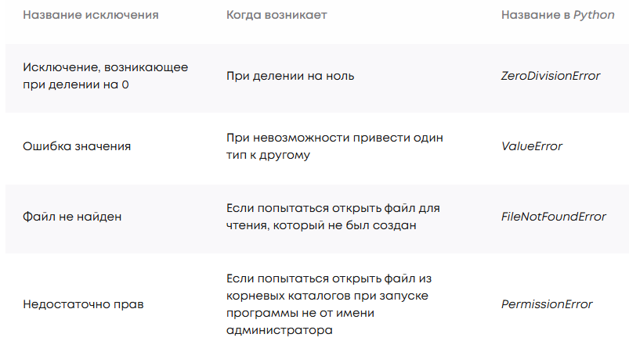
Чтобы программа не вылетала используется конструкция try-except.
В блок try помещается «опасный» кусок кода, который может вызвать исключения. А в блоке except указывается класс ошибки, которую мы хотим отловить, а затем помещается код, который нужно выполнить в случае возникновения ошибки.
Есть также блоки finally и else
try:
*ваш код*
except Ошибка:
*Код отлова*
else:
*Код, который выполнится, если всё хорошо прошло в блоке try*
finally:
*Код, который выполнится в любом случае*

Если в коде потенциально может возникнуть больше ошибок, то можно использовать дополнительные блоки except и обрабатывать их. Ошибки обрабатываются последовательно.
Чтобы отловить все виды исключений, которые могут возникнуть в коде нужно указать Exception
try:
value_1 = my_dict[key_1]
value_2 = my_dict[key_2]
value_1, value_2 = float(value_1), float(value_2)
new_value = value_1 + value_2
except Exception as e:
print('Код завершился с ошибкой: {}'.format(e))

Исключение Exception – это специальный тип исключения, который является родительским для всех видов исключений. Блок except отлавливает исключения в порядке их наследования – от родительского до дочерних.
Генерация исключений
Мы можем вызывать ошибки самостоятельно с помощью конструкции raise. Как правило, это используется для отладки кода и остановки программы в критических ситуациях.
age = int(input("How old are you?"))

# Проверяем, что возраст пользователя корректный
if age > 100 or age <= 0:
# Намеренно вызываем ошибку, в скобках указываем текст ошибки
raise ValueError("You are too old or don't exist")
# Возраст выводится только в том случае, если пользователь ввёл правильный возраст.
print("You are {} years old!".format(age))

Исключения это ошибки, которые выбрасываются при неправильной работе программы и останавливают ее выполнение, если они не обработаны.

Циклы
Цикл for
Тело цикла – это набор команд, находящихся на одном и более отступе от отступа самого цикла.
Итерация – это один шаг цикла, повторное применение операции, прописанной в теле цикла.
Итерируемый объект должен знать, какой элемент последовательности был выдан ранее и какой идет следующим.
Когда мы перебираем в цикле элементы списка places, переменная place ссылается на строки, которые являются неименяемыми объектами.
Если внутри тела цикла for не предполагается изменение списка, по которому проходят итерации, предпочтительнее использовать цикл по элементам списка, т.е. итерируемый объект – сам список.
Проверку типа можно осуществить через код
mixture_list = [True, 1, -10, 'hello', False, 'string_1', 123, 2.5, [1, 2], 'another']
count_str = 0
for item in mixture_list:
if isinstance(item, str): # проверяем, является ли элемент строкой
count_str += 1
print(count_str) # 👉 результат: 3

Цикл while
Цикл выполняется до тех пор, пока истинно его условие. Как только оно становится ложным, цикл прерывается.
Бывают такие моменты когда необходимо специально запустить бесконечный цикл. Для его остановки есть ключевое слово break, которое означает что цикл нужно прервать.
Особенности такого цикла while с условием внутри заключается в том, что тело цикла точно выполнится один раз, в отличие от цикла с предусловием. Такой цикл еще называют цикл с постусловием.
Пример работы такого цикла
# База позывных и паролей
secret_passwords = {
'Enot': 'ulybaka',
'Agent12': '1password1',
'MouseLulu': 'myshkanaruhka'
}
# Создаём бесконечный цикл
while True:
# Запрашиваем у пользователя позывной
name = input('Enter your name: ')
# Проверяем, что позывной есть среди ключей словаря.
if name in secret_passwords:
# Если позывной верный, запрашиваем у пользователя пароль.
password = input('Enter your password: ')
# Проверяем, что введённый пароль совпадает со значением по ключу позывного.
if password == secret_passwords[name]:
# Если пароль верный, выводим приветственное сообщение.
print('Welcome')
# Завершаем цикл
break
else:
# Если пароль неверный, выводим сообщение об ошибке.
print('Wrong password')
else:
# Если позывной неверный, выводим сообщение об ошибке.
print('Wrong name')

Работа со вложенным циклом
Для того чтобы обрабатывать вложенный данные, например вложенный списки или двумерные списки. На математическом языке их называют двумерные матрицы.
Двумерная матрица представляет собой обычную матрицу. Если одномерная матрица – это список, то двумерная – это список списков.

temperature = [
[13, 15, 10],
[14, 13, 9],
[8, 9, 6]
]

Для доступа к элементу необходимо сначала обратиться по индексу строки, а затем – по индексу столбца.
Дополнительные возможности
Можно создать цикл по индексам и элементам последовательности одновременно. Для этой цели служит функция enumerate(). Она используется в цикле for и на каждой итерации выдает индекс элемента последовательности (списка), а также его значение.
Возможна ситуация когда при выполнении цикла обнаружилось условие, при выполнении которого дальнейшее действие в цикле не должны выполнятся и нужно перейти на следующую итерацию в этом поможет оператор continue
Помимо ключевых слов break и continue, существует ключевое слово pass. Заглушка pass означает «ничего не делать». Обычно используется чтобы создать класс, функцию, цикл или оператор if без кода внутри.

Введение в функции
Функция – фрагмент программного кода, к которому можно обратиться из другого места программы.
Аргумент(парметр) – это независимая переменная, значение которой используется функцией для выполнения своего исходного кода.
Сигнатура и семантика функции
Сигнатура функции – это способ назвать функцию, отличить ее от остальных
Если назвать функцию также как и уже встроенную, то это перезапишет встроенную функцию.
Семантика (тело) функции – исходный код, следующий сразу после двоеточия до окончания отступа в 4 пробела.
Оператор return – оператор который позволяет функции передать какой-либо объект (число, строку, список, даже другую функцию) в то место кода, откуда вызывалась функция, называется return.
Если через return возвращается несколько объектов, то они будут возвращены в кортеже.
Функция без return возвращает объект None
При работе с функциями можно использовать исключения.
def get_time(distance, speed):
# Если расстояние или скорость отрицательные, то возвращаем ошибку
if distance < 0 or speed < 0:
# Оператор raise возвращает (raise — досл. англ. "поднимать")
# объект-исключение. В данном случае ValueError (некорректное значение).
# Дополнительно в скобках после слова ValueError пишем текст сообщения
# об ошибке, чтобы сразу было понятно, чем вызвана ошибка.
raise ValueError("Distance or speed cannot be below 0!")
result = distance / speed
return result

В функции можно задать аргументы по умолчанию. Тогда если при вызове функции не перезать значения аргументам, будут использоваться значения по умолчанию.
Указывать аргументам значения по умолчанию можно только после того, как в функции перечислены все обязательные аргументы.
Когда в функции используется значение по умолчанию, то оно присваивается только один раз: когда интерпретатор впервые прочитал объявление функции в коде. В аргументе хранится указатель на созданные при прочтении функции объект.
Чтобы каждый раз при запуске функции создавался объект, а не использовался ранее созданный можно это прописать в теле функции
def add_mark(name, mark, journal=None):
# Если журнал является None
# (напоминание: сравнивать объект с None
# корректнее через оператор is),
# запишем в journal пустой словарь
if journal is None:
journal = {}
journal[name] = mark
return journal

В качестве аргументов по умолчанию некорретно использовать изменяемые типы данных: списки, словари, множества.
Аргументы можно передавать по ключевым словам. Такие аргументы называют именованными, поскольку мы можем написать имя аргумента и присвоить ему значение.
def root(value, n=2, verbose=False):
result = value ** (1/n)
if verbose:
# Аргументы в функции print,
# перечисленные через запятую,
# печатаются через пробел
print('Root of power', n, 'from',
value, 'equals', result)
return result

print(root(25, verbose=True))
# Будет напечатано:
# Root of power 2 from 25 equals 5.0
# 5.0

Важно сначала передавать порядковые и только затем именованные аргументы.
В записи *args Здесь * это не символ умножения а оператор распаковки. При использовании в сигнатуре функции он показывает интерпретатору, что тот должен ожидать не один порядковый аргумент, а несколько. Все порядковые аргументы будут записаны в переменную args
def mean(*numbers):
result = sum(numbers) / len(numbers)
return result

print(mean(5,4,4,3))
# Будет напечатано
# 4.0
Тип данных args это кортеж
Чтобы передавать разное число именованных аргументов с помощью еще одного оператора распаковки – двух звездочек подряд (**)
Переменная kwargs – стандартное название для совокупности именованных аргументов в Python
# В переменную kwargs будут записаны все
# именованные аргументы
def schedule(**kwargs):
# kwargs — это словарь, проверим это с помощью isinstance:
print(isinstance(kwargs, dict))
# Напечатаем объект kwargs
print(kwargs)

schedule(monday='Python', tuesday='SQL', friday='ML')
# Будет напечатано:
# True
# {'monday': 'Python', 'tuesday': 'SQL', 'friday': 'ML'}

Lambda – функции
В python есть особый класс временных или анонимных функций – lambda – фнунции. Он позволяет быстро создавать короткие однострочные функции, для которых нет необходимости прописывать целиком сигнатуру и оператор return.
Например, функцию:

def root(num):
# Напоминание: в Python используется оператор **
# для возведения числа в степень.
# В математике возведение в степень ½ соответствует
# вычислению квадратного корня.
return num ** (1/2)

можно записать так:
root = lambda num: num**(1/2)

Если необходимо передать несколько аргументов:
# Для получения корня произвольной степени от числа
# (например, корня степени 4) необходимо возвести исходное
# число в степень, равную единице, делённой на желаемую
# степень корня.
nth_root = lambda num, n: num**(1/n)

Чтобы воспользоваться функцией нужно обраться к той переменной в которую мы записали lambda-функцию
В lambda-функции можно использовать и условие
# Напоминание: оператор % используется для получения остатка
# от деления. Если остаток от деления на 2 равен 0, то
# число является чётным.
# Обратный слэш (\) используется в Python для того,
# чтобы перенести одну строку кода на следующую строку.
# Получается, что компьютер интерпретирует записанное ниже
# как одну строку.
is_even = lambda num: "even" if num % 2 == 0 \
else "odd"

lambda-функции имеют возможность применнения операторов распаковки в своем коде.
func_args = lambda *args: args

print(func_args(1,4,6,7))
# Будет напечатано:
# (1, 4, 6, 7)

Вот функция принимающая полный набор аргументов:
full_func = lambda *args, **kwargs: (args, kwargs)

print(full_func(1,5,6,7,name='Ivan', age=25))
# Будет напечатано:
# ((1, 5, 6, 7), {'name': 'Ivan', 'age': 25})

На самом деле использовать lambda-функцию удобно, если требуется передать простую функцию в качестве аргумента другой функции.
Например, нам нужно отсортировать список имен по их длине
names.sort(key=lambda name: len(name))
print(names)
# Будет напечатано:
# ['Kim', 'Ivan', 'Simon', 'German', 'Margarita']

Если мы хотим отсортировать список сразу по нескольким условиям: например, сначала по длине слова, а потом – для слов с одинаковой длиной – уже по алфовите.
new_list.sort(key=lambda word: (len(word), word))
print(new_list)
# Будет напечатано:
# ['cc', 'aaa', 'bbb', 'aaaaa', 'ababa']

Продвинутое использование функций в Python

Вложенные функции. Область видимости переменных
Функции, которые объявлены в теле других функций, называются вложенными.
Например
# Объявляем внешнюю функцию outer()
def outer():
# Печатаем информацию о вызове внешней функции
print('Called outer function')
# Объявляем внутреннюю функцию inner()
def inner():
# Печатаем информацию о вызове внутренней функции
print('Called inner function')
# Вызываем внутреннюю функцию inner()
inner()

Как правило в программах используется не более двух трех вложенностей.

Вложенные функции
Функции обладают важной особенностью. Любая функция скрывает, защищает (инкапсулирует) доступ к переменным и функциям, объявленным внутри нее.
Если точнее, причина состоит в том, что переменные и функции существуют только в момент вызова самой функции. Как только функция завершается, все переменные и функции, которые были объявлены внутри нее, уничтожаются – просто удаляются из памяти.
Чтобы лучше понять в каких частях программы можно обращаться к различным переменным и функциям, рассмотрим классификацию переменных и познакомимся с терминами – область видимости и разрешение переменных
Функции, которые содержат внутри себя объявление других функций, часто называются объемлющими(enclosing).

Разрешение переменных. Области видимости
Когда объявление переменной будет завершено. Python добавит ее имя в так называемое пространство имен
# Объявляем внешнюю функцию для регистрации сотрудников
def register_employee(name, surname):
# Объявляем функцию для промежуточных вычислений
def create_full_name():
# Функция использует внешние переменные name и surname
sep = ' ' # Разделитель между именем и фамилией
result = name + sep + surname # Вычисляем полное имя
return result
# Вызываем внутреннюю функцию
full_name = create_full_name()
# Выводим результат на экран, используя внешнюю переменную company_name
print('Employee {} is registered with the company {}'.format(full_name, company_name))

company_name = 'TheBlindMice' # Название компании
register_employee('John','Doe') # Вызов функции

## Будет выведено
## Employee John Doe is registered with the company TheBlindMice

Разрешение – процесс поиска интерпретатором объекта, который скрывается за названием переменной.
Например, в функции register_employee мы обращаемся к переменной company_name, но данная переменная была объявлена за пределами функции. То, как интерпретатор понимает, что за переменной company_name скрывается строка и называется разрешением
В python существует четыре типа переменных в зависимости от их видимости.
- Локальные переменные – это имена объектов, которые были объявлены в функции и используются непосредственно в ней
В примере:
  - Аргументы функции register_employee() — name и surname – являются локальными переменными по отношению к этой функции
- Нелокальные переменные – это имена объектов, которые были объявлены во внешней функции относительно рассматриваемой функции.
В примере переменные name, surname являются нелокальными по отношению к функции create_full_name(). Они объявлены во внешней функции и используются во внутренней.
- Глобальные переменные – это имена объектов, которые были объявлены непосредственно в основном блоке программы (вне функции)
В примере переменная company_name объявлена в основной части программы (вне функции) и является глобальной.
- Встроенные переменные – это имена объектов, которые встроены в функционал Python изначально
К ним относятся, например, функции print, len, структуры данных list, dict, tuple и другие.
Когда интерпретатор встречает в коде неизвестное имя, он начинает искать имя в локальной области видимости, затем – в нелокальной, затем – в глобальной и наконец – во встроенной.
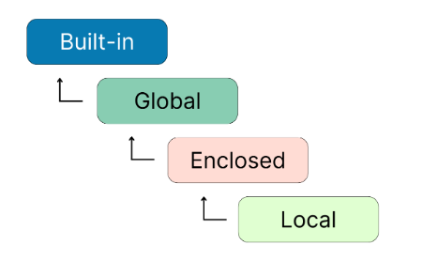

Изменение переменных вне области видимости
Функция не может изменить значение переменной, которая находится вне своей локальной области видимости.

Изменение значений глобальных переменных. Объявление global
Предположим, мы хотим реализовать процесс добавления товара на склад. Также мы хотим хранить общее количество товаров на складе в виде глобальной переменной с именем global_count.
# Создадим глобальную переменную, изначально она равна 0
global_count = 0

# Создадим функцию, которая прибавляет 1 к переменной global_count
def add_item():
# Здесь мог бы быть код для добавления товара в базу данных
# Увеличим общее количество товаров на 1
global_count = global_count + 1

# Вызовем функцию add_item()
add_item()
# Напечатаем значение переменной global_count
print(global_count)

## Возникнет ошибка:
## UnboundLocalError: local variable 'global_count' referenced before assignment

Получаем ошибку UnboundLocalError т.к. Слева от оператора присваивания (=) стоит переменная global_count. Интерпретатор резервирует это имя под локальную переменную, ссылка на глобальную переменную count «затирается», и переменная становится локальной. Однако значение переменной global_count на этот момент ещё не определено — оно определяется справа.
Чтобы исправить ошибку добавим в функцию строку global global_count тогда
# Создадим глобальную переменную, изначально она равна 0
global_count = 0

# Создадим функцию, которая прибавляет 1 к переменной global_count
def add_item():
# Здесь мог бы быть код для добавления товара в базу данных

# Укажем, что global_count является глобальной переменной
global global_count
# Увеличим общее количество товаров на 1
global_count = global_count + 1

# Вызовем функцию add_item()
add_item()
# Напечатаем значение переменной global_count
print(global_count)
## Будет выведено:
## 1

Несмотря на то что объявление переменной global_count и находится внутри функции, благодаря объявлению global эта переменная была создана именно в глобальном пространстве имён. Поэтому переменная не уничтожается по завершении работы функции и мы можем к ней обращаться из любой части программы.
Если мы вызовем функцию add_item() ещё раз, переменная global_count опять инициализируется 0 и в результате в переменной снова будет содержаться 1, хотя мы вроде бы должны были увеличить количество товаров и получить 2.
Важно! Несмотря на то что в Python предусмотрена возможность объявлять и изменять глобальные переменные внутри функций, стандарты разработки на Python крайне не рекомендуют этого делать.

С ростом программы растёт количество переменных, и, если они все будут глобальными и будут изменяться в разных частях кода, может наступить настоящий хаос. Отлаживать такие программы чрезвычайно трудно.

Изменение значений нелокальных переменных. Объявление nonlocal
# Внешняя функция
def outer():
# Создадим переменную, относящуюся к внешней функции
enclosing_count = 0
# Внутренняя функция
def inner():
# Прибавим 1 к enclosing_count
enclosing_count = enclosing_count + 1
# Напечатаем значение enclosing_count
print(enclosing_count)
# Запустим внутреннюю функцию из внешней
inner()

# Запустим внешнюю функцию
outer()

# Возникнет ошибка:
# UnboundLocalError: local variable 'enclosing_count' referenced before assignment

Как и ожидалось, получаем ошибку. Причём ошибка того же характера: интерпретатор полагает, что enclosing_count — это локальная переменная, которая ещё не была объявлена. Принцип, по которому возникает эта ошибка, идентичен предыдущим примерам.
Ключевое слово global в данном случае не поможет. Если мы объявим global внутри inner(), то, по сути, создадим в глобальной области видимости ещё одну переменную enclosing_count, но исправить ошибку это не поможет.
Чтобы указать интерпретатору, что мы хотим изменить значение именно нелокальной переменной, используется ключевое слово nonlocal. Имена, определённые после этого ключевого слова, ссылаются на переменные из ближайшей нелокальной (объемлющей) области видимости.

# Внешняя функция
def outer():
# Создадим переменную, относящуюся к внешней функции
enclosing_count = 0
# Внутренняя функция
def inner():
# Укажем, что используем нелокальную переменную enclosing_count
nonlocal enclosing_count
# Прибавим 1 к enclosing_count
enclosing_count = enclosing_count + 1
# Напечатаем значение enclosing_count
print(enclosing_count)
# Запустим внутреннюю функцию из внешней
inner()

# Запустим внешнюю функцию
outer()

## Будет напечатано:
## 1

